Probando teselados
Los teselados son la repetición de una o varias formas de manera que éstas cubran una superficie sin espacios ni solapamientos. El siguiente teselado está formado por 1 pentágono repetido, por lo que todos los pentágonos son congruentes. Utiliza esta información para resolver cada incógnita.
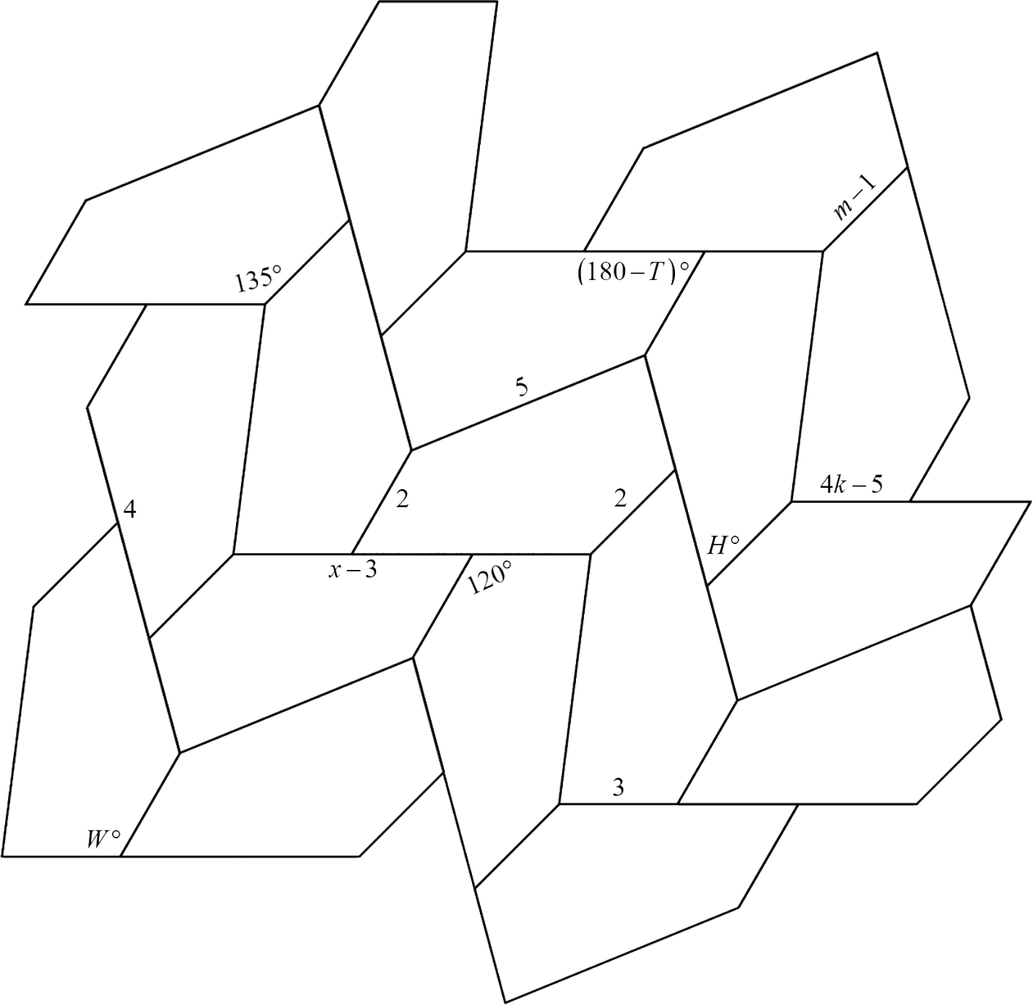

H = __________ | T = __________ | W = __________
k = __________ | m = __________ | x = __________

